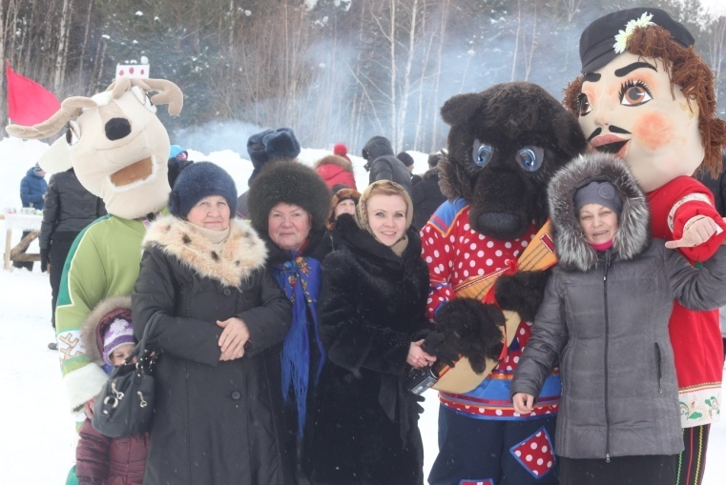
-МАСЛЕНИЦА НАША, НЕТ ТЕБЯ КРАШЕ!
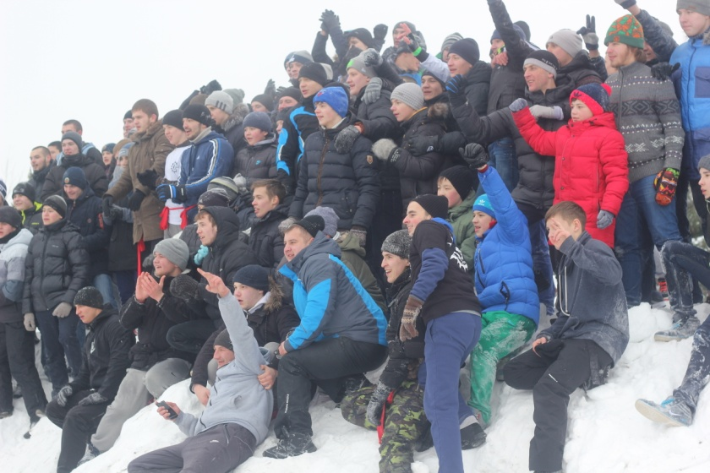
Впервые, традиционно проводимому в поселении празднику, придан статус районного мероприятия, и мы гордимся высоким доверием, оказанным нам. В течение двух с половиной часов гости и жители поселения увлечённо играли, водили хороводы, угощались лакомствами в «Обжорном ряду», фотографировались со сказочными персонажами, участвовали в кулачных боях и взятии крепости. Дети катались на лошади и на санках с горы. Взрослые могли погадать на судьбу и поучаствовать в конкурсах «Первая баба на деревне» или «Первый мужик на деревне». Каждый мог найти себе занятие по душе. Звучала музыка, пахло дымом и шашлыками, ведущие не давали стоять без дела. У присутствующих было приподнятое праздничное настроение, люди от души веселились, а значит - праздник удался на славу!

-Открытие ФАПа.
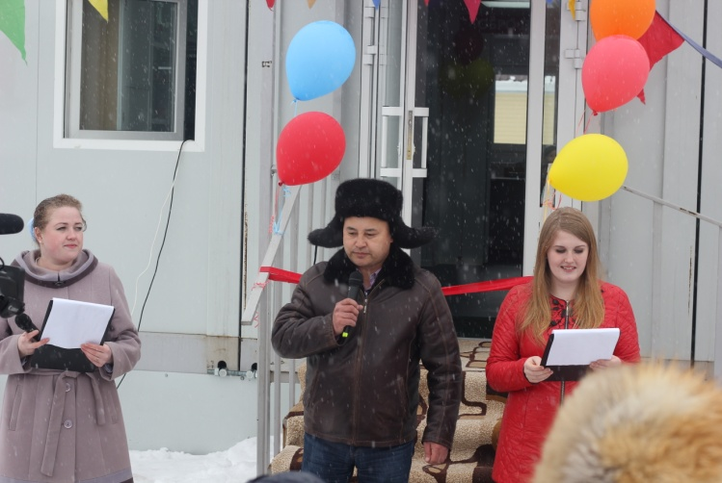
27 февраля в посёлке Высокий Мыс произошло важное событие, которого с нетерпением ждали все, без исключения, жители нашего поселения – открытие нового, современного, просторного здания фельдшерско-акушерского пункта. Даже мокрый снег, который буквально с утра пытался засыпать весь посёлок, не заставил жителей остаться дома. Большинство из них пожелали стать
участниками исторического события в жизни поселения и пришли на торжественное открытие. Почётное право перерезать ленту, было предоставлено начальнику службы по реализации отдельных полномочий в сфере здравоохранения Станиславу Михайловичу Боритько, главе сельского поселения Тундрино Манарбеку Бакытовичу Жумабаеву и главному врачу бюджетного учреждения «Поликлиника посёлка Белый Яр» Людмиле Михайловне Анненской.
После торжественного открытия для всех желающих была проведена экскурсия по кабинетам нового здания.
Поздравляем медицинских работников нашего поселения с таким
замечательным подарком! Пусть отныне ваша работа будет лёгкой и приятной!

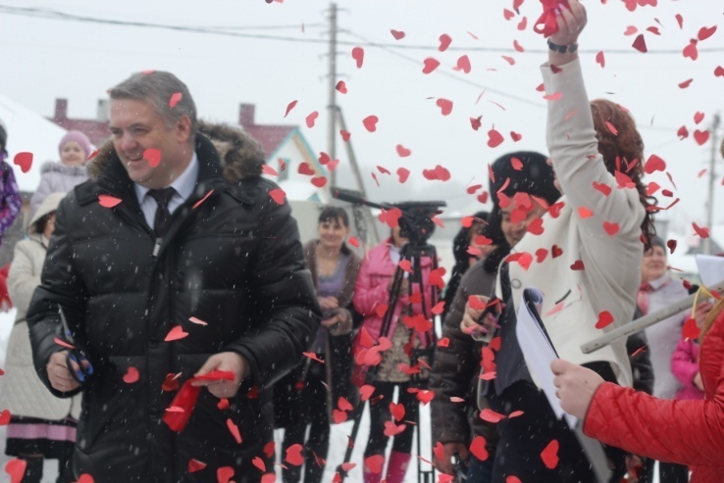

С переездом в новый дом!
Пусть живётся славно в нём,
Пусть живут на новом месте
Счастье, радость с вами
вместе!

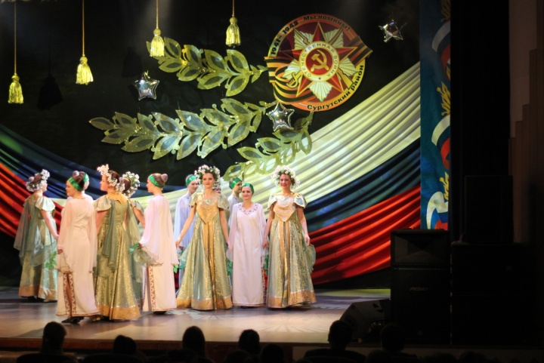
-ХОРЕОГРАФИЧЕСКИЙ КОНКУРС
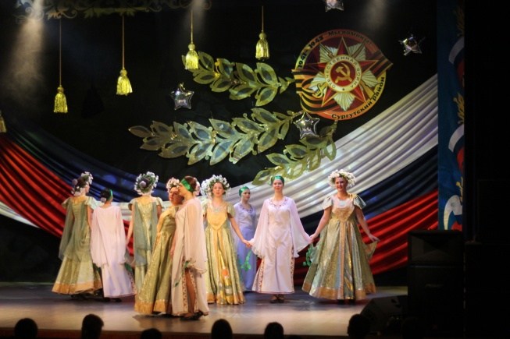
1 марта в посёлке Белый Яр состоялся второй тур хореографического отделения «Вальс Победы» районного конкурса-фестиваля «Звёзды 21 века». Наше поселение представлял танцевальный коллектив «Звёздный дождь» под руководством Оксаны Юрьевны Вахтинской в номинации «Народный танец». Девушки очень постарались и в результате танец «Рассеюшка» был удостоен специального приза. Поздравляем участниц танцевального коллектива и его руководителя с заслуженной победой. Так держать, девочки!

-МЕЖДУНАРОДНЫЙ ЖЕНСКИЙ ДЕНЬ.
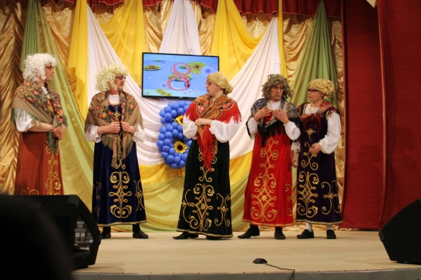
Когда после долгой и хмурой зимы, к нам приходит особенная пора – весна, время новых надежд и желаний, новых стремлений и мечтаний, веры в то, что всё невозможное – возможно, приходит и первый весенний праздник – 8-ое марта. Праздник милых дам, волшебниц, чаровниц, которым мужчины во все времена пели и посвящали серенады.
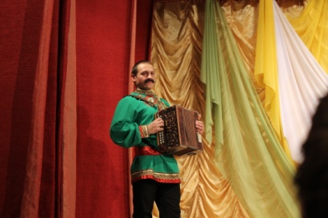
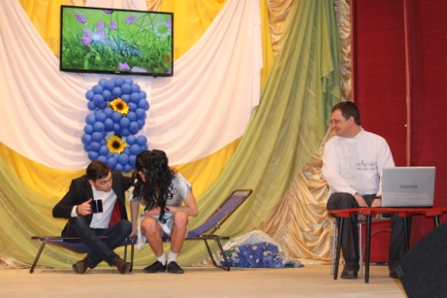
По старой доброй традиции к этому дню силами мужчин нашего поселения был подготовлен, а 8 марта и проведён праздничный концерт: «Для милых дам!». Приятно было слышать из уст мужчин, что женщины нашего поселения прекрасны, чисты и нежны и что таким соцветием красавиц не может больше похвастаться ни одно другое поселение нашего района! В течение всего полуторачасового концерта мужчины пели, танцевали, читали стихи, разыгрывали сценки, даря присутствующим в зале радость и хорошее настроение. В заключение концерта ведущий, обращаясь к женщинам, сидящим в зале, произнёс следующие слова: «Милые женщины, кто сказал, что мы, мужчины, вспоминаем о вас только 8 Марта. Это неправда! Наши мысли обращены к вам постоянно. Мысли, полные любви, нежности, заботы и внимания. Мы готовы идти за вами, дорогие женщины, на край света, посвящая вам стихи, музыку, совершая самые немыслимые поступки. И всё это ради любви к вам, любви – красивой, возвышенной, чистой, горячей!" Нам, женщинам, хочется верить, что это действительно так!
Выражаем огромную благодарность нашим дорогим мужчинам за доставленное удовольствие и присоединяемся к их пожеланиям, прозвучавшим со сцены в адрес женщин:

Пусть в этот день светит солнышко нежное,
Счастье придет к вам большое безбрежное.
Пусть вас на руки поднимут мужчины,
Скажут люблю - просто так, без причины.
Калейдоскоп
Спецвыпуск
Информационно-методическое издание МКУК «Высокомысовский ЦДиТ».
В номере: АНАЛИЗ
МАССОВОГО СПОРТИВНОГО МЕРОПРИЯТИЯ
«СНЕЖНЫЕ РИТМЫ-2015»
«28» марта 2015 г.
I.КОЛИЧЕСТВЕННЫЕ ХАРАКТЕРИСТИКИ
I. В номинации «ЛЫЖНЫЕ ЗАБЕГИ» приняли участие – 45 человек в возрасте от 18 лет (Грошев Юрий Александрович) до 65 лет (Топорков Владимир Матвеевич)
Женщин – 26 человек; Мужчин – 19 человек
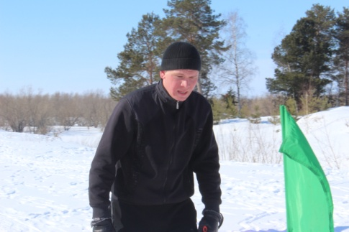
1.В возрастной категории – от 18 до 30 лет –12 человек (7 жен. и 5 муж.)
ПОБЕДИТЕЛИ В ЛИЧНОМ ПЕРВЕНСТВЕ:
1 место:
Исмакаева Регина Владимировна и Шакирьянов Антон Владимирович
2 место:
Леликова Ксения Михайловна и Грошев Юрий Александрович
3 место:
Реут Наталья Андреевна и Дудников Алексей Александрович
ПОБЕДУ КОЛЛЕКТИВАМ ПРИНЕСЛИ:
1 место:
Исмакаева Регина Владимировна и Дудников Алексей Александрович
2 место:
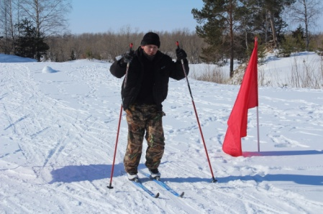
Реут Наталья Андреевна и Волынкин Сергей Алексеевич
3 место:
Зимина Елена Михайловна
2.В возрастной категории – от 31 до 40 лет –16 человек (11 жен. и 5 муж.)
ПОБЕДИТЕЛИ В ЛИЧНОМ ПЕРВЕНСТВЕ:
1 место:
Стафеева Наталья Владимировна и Долгов Александр Сергеевич
2 место:
Писарева Марина Сергеевна и Акболатов Расиль Таймасханович
3 место:
Самулеева Екатерина Анатольевна и Анфоков Заур Умарович
ПОБЕДУ КОЛЛЕКТИВАМ ПРИНЕСЛИ:
1 место:
Стафеева Наталья Владимировна и Долгов Александр Сергеевич
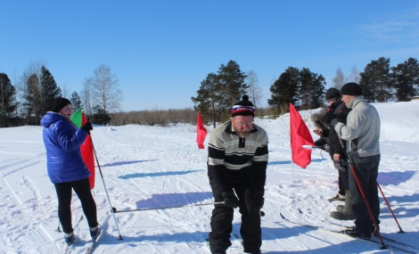
2 место:
Самулеева Екатерина Анатольевна и Акболатов Расиль Таймасханович
3 место:
Пузакова Марина Владимировна и Анфоков Заур Умарович

3.В возрастной категории – от 41 до 50 лет –9 человек (6 жен. и 3 муж.)
ПОБЕДИЛИ В ЛИЧНОМ ПЕРВЕНСТВЕ и ПОБЕДУ КОЛЛЕКТИВАМ ПРИНЕСЛИ:
1 место:
Лукашева Оксана Николаевна и Дудников Сергей Анатольевич
2 место:
Сытник Надежда Витальевна и Киба Александр Алексеевич
3 место:
Савченко Ольга Юрьевна и Жумабаев Манарбек Бакытович

4.В возрастной категории – от 51 до 60 лет –5 человек (2 жен. и 3 муж.)
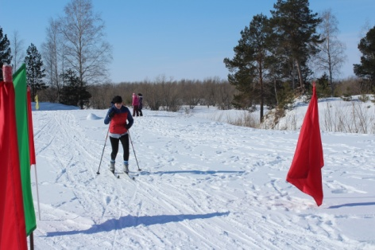
ПОБЕДИЛИ В ЛИЧНОМ ПЕРВЕНСТВЕ и ПОБЕДУ КОЛЛЕКТИВАМ ПРИНЕСЛИ:
1 место:
Исаева Вера Николаевна и Макурин Анатолий Фёдорович
2 место:
Берзегова Жанна Маковна и Берзегов Борис Романович
3 место:
Ершов Геннадий Григорьевич
5.В возрастной категории – от 61 до 70 лет –3 человека (1 жен. и 2 муж.)
ПОБЕДИТЕЛИ В ЛИЧНОМ ПЕРВЕНСТВЕ:
1 место:
Квашнина Татьяна Фёдоровна и Топорков Владимир Матвеевич
2 место:
Березин Юрий Иванович

ПОБЕДУ КОЛЛЕКТИВАМ ПРИНЕСЛИ:
1 место:
Квашнина Татьяна Фёдоровна и Топорков Владимир Матвеевич
II. В номинации СТРЕЛЬБА ИЗ ПНЕВМАТИЧЕСКОЙ ВИНТОВКИ приняли участие 23 человека, не участвовавших в лыжном забеге . Возраст участников от 18 лет (Варнаков А. А. до 65 лет (Черкасова Т.М.)
Женщин – 11 человек; Мужчин – 12 человек
ПОБЕДУ КОЛЛЕКТИВАМ ПРИНЕСЛИ:
1место – УТВиВ
Пятков Валерий Анатольевич и Щепёткин Владимир Александрович
2м. ЦДиТ
Исаева Вера Николаевна и Вахтинский Сергей Владимирович
3м. ДШИ
Акболатов Расиль Таймасханович и Макурин Анатолий Фёдорович
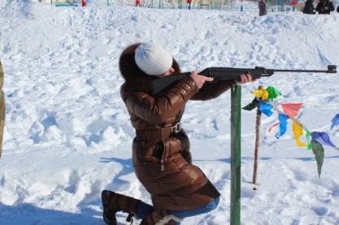
III. В номинации МЕТАНИЕ СНЕЖНЫМИ СНАРЯДАМИ приняли участие 5 человек, не участвовавших в двух предыдущих номинациях . Возраст участников от 43 лет (Максутова З. Ф.) до 61 года (Устилимова Т.М.) Женщин – 4 человека; Мужчин – 1 человек

ПОБЕДУ КОЛЛЕКТИВАМ ПРИНЕСЛИ:
1 место поделили:
Киновидеосеть – Библиотека – ФАП.
Беляев В.А.; Стафеева Н.В.; Первова М.Б. и Мага Г.С.
2 место поделили:
Администрация, Детсад, СОШ
Шакирьянова Н.Н., Долгов А.С., Кушникова Н.М., Варнакова Л.А., Смолина С.В. и Максутова З.Ф.
3 место поделили:
ЦДиТ и Совет ветеранов
Пяткова З.В., Неродовских С.Д., Устилимова Т. М. и Кайдалова Л.Ю.
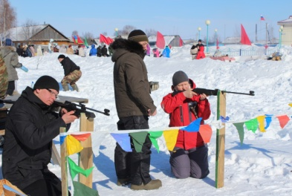
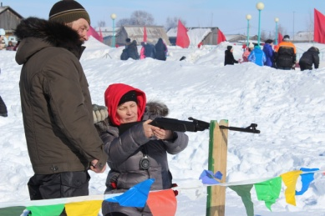
IV.В номинации ПОЛОСА ПРЕПЯТСТВИЙ приняли участие 8 новичков в возрасте от 16 лет (Сытник И.Л) до 51 года (Ершова С.Е.) Женщин – 6 человек; Мужчин – 2 человека

ПОБЕДУ КОЛЛЕКТИВАМ ПРИНЕСЛИ:
1 место
ЦДиТ
Самулеева Е.А. + Дудников А.А. + Кайдалова Е.В.
2.место
ВОС
Пяткова З.В. + Кушников Н.М. + Волынкин С.А.
3 место
Библиотека
Стафеева Н.В. + Шакирьянов А.В. + Писчугова О.А.
V. В номинации ГОНКИ НА СНЕГОХОДАХ приняли участие 2 новичка в возрасте от 21 года (Савченко Дмитрий) до 34 лет (Мага Николай)
ПОБЕДИТЕЛИ В ЛИЧНОМ ПЕРВЕНСТВЕ:
1 место:
Волынкин Сергей Алексеевич
2 место:
Кушников Николай Михайлович
3 место:
Савченко Дмитрий Александрович
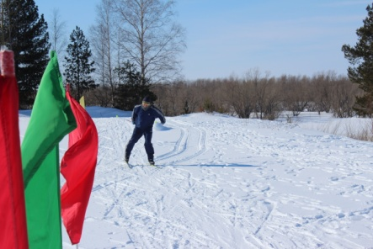
VI. В конкурсе «ЛУЧШАЯ УХА» приняли участие 7 новичков в возрасте от 42 лет (Юлтанова Г.Б.) до 64 лет (Тарханова В.Н.)
ПОБЕДУ КОЛЛЕКТИВАМ ПРИНЕСЛИ:
1 место:
Совет ветеранов
Кайдалова Любовь Юрьевна и Щепёткина Тамара Александровна
2 место:
Администрация с.п.Тундрино
Беляева Наталья Дмитриевна и Долгов Александр Сергеевич
3 место:
ЦДиТ, СОШ, ДШИ
Юлтанова Галина Борисовна и Квашнина Татьяна Фёдоровна;
Салмина Любовь Алексеевна и Глебова Светлана Николаевна
и Максутов Мурат Залимханович
VII. В конкурсе «ПРИВЕТСТВИЕ» приняли участие 4 новичка в возрасте от 24 лет (Гагарина Л.А.) до 76 лет (Щепёткина Т.А.)
Победителей нет, всем организациям присуждено по 1 баллу
VIII.ИТОГ: всего в мероприятии в качестве участников номинаций было задействовано 94 человека в возрасте от 16 до 76 лет. Женщин – 58 человек; Мужчин – 36 человек
II.УЧАСТИЕ ТРУДОВЫХ КОЛЛЕКТИВОВ
- В 2015 году в зимнем празднике «Снежные ритмы-2015» приняли участие следующие коллективы, общественные организации и отдельные представители коллективов:
Учреждение | Стрельба | Уха | Метание | Эстафета | Приветствие | Лыжи | % участия | Итог
Администрация |  | 2 | 2 |  | 1 | 3 +1+2+3=9 | 9 | 23 балла  1 место
Детсад |  |  | 2 |  | 1 | 2+3+1=6 | 9 | 18 баллов  4 место
СОШ |  | 1 | 2 |  | 1 | 2+3+2+1+1+2=11 | 7 | 22 балла  2 место
ДШИ | 1 | 1 |  |  | 1 | 2+3+1=6 | 10 | 19 баллов  3 место
ФАП |  |  | 3 |  | 1 |  | 7 | 11 баллов  9 место
ТЦНК |  |  |  |  | 1 | 1+3+2+2=8 | 10 | 19 баллов  3 место
Библиотека |  | 1 | 3 | 1 | 1 | 3 | 10 | 19 баллов  3 место
ВОС |  | 1 |  | 2 | 1 |  | 10 | 14 баллов  7 место
Киновидеосеть |  | 1 | 3 |  | 1 |  | 10 | 15 баллов  6 место
ЦДиТ | 2 | 1 | 1 | 3 | 1 | 3+ 2+2+3+3=13 | 10 | 31 балл  Гран-при
УТВиВ  (представители) | 3 |  |  |  | 1 | 3 | 3 | 10 баллов  10 место
Сбербанк |  | 2 |  |  | 1 |  | 10 | 13 баллов  8 место
Пожарные (представители) |  |  |  |  | 1 |  | 1 | 2 балла  11 место
Совет ветеранов |  | 3 | 1 |  | 1 | 2 | 10 | 17 баллов  5 место
Жители Тундрино |  |  |  |  | 1 | 2 | 10 | 13 баллов  8 место

2.ОРГАНИЗАЦИИ, НЕ ПРИНЯВШИЕ УЧАСТИЕ:
1.УТВиВ; 2.СРЭС; 3.Социальная служба «Содействие»; 4.ИП «Мазничук»; 5.Почта; 6.Связь; 7.Сельпо; 8.ХЭУ; 9.УВД;10.Пожарные.

III. КАЧЕСТВЕННЫЕ ХАРАКТЕРИСТИКИ:
ГРАН-ПРИ: ЦДиТ
1 МЕСТО: АДМИНИСТРАЦИЯ С.П.ТУНДРИНО
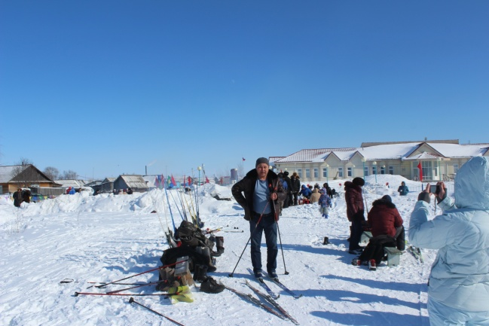
2 МЕСТО: СОШ
3 МЕСТО: ДШИ, ТЦНК, БИБЛИОТЕКА
4 МЕСТО: ДЕТСАД
5 МЕСТО: СОВЕТ ВЕТЕРАНОВ
6 МЕСТО: КИНОВИДЕОСЕТЬ
7 МЕСТО: ВОС
8 МЕСТО: СБЕРБАНК и ЖИТЕЛИ ТУНДРИНО
9 МЕСТО: ФАП
10 МЕСТО: УТВиВ
11 МЕСТО: ПОЖАРНЫЕ

IV.УЧАСТИЕ РУКОВОДИТЕЛЕЙ
В спортивном празднике «СНЕЖНЫЕ РИТМЫ-2015» приняли участие 9 руководителей:
1.Жумабаев Манарбек Бакытович – администрация с.п.Тундрино.
2.Кушникова Надежда Михайловна – д/сад.
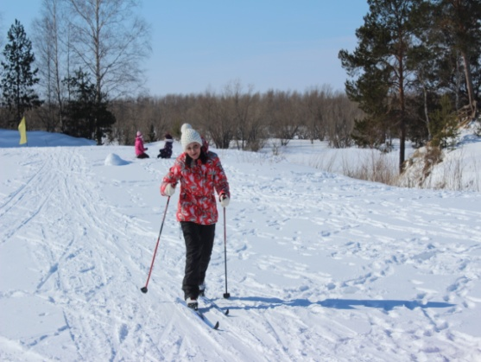
3.Берзегова Жанна Маковна – СОШ.
4.Максутов Мурат Залимханович – ДШИ.
5.Нехороших Валентина Анатольевна – ТЦНК
6.Иванова Зинаида Анатольевна – библиотека.
7.Беляев Виктор Александрович – киновидеосеть
8.Исаева Вера Николаевна – ЦДиТ
9. Беляева Наталья Дмитриевна– сбербанк

V.СРАВНИТЕЛЬНЫЙ АНАЛИЗ ПО ГОДАМ
2.Количество участников по годам:
2010  Лыжня России | 2011 | 2012 | 2013 | 2014 | 2015
61 | 46 | 96 | 89 | 89 | 94

3.Количество участников лыжного забега по годам:

2010  Лыжня России | 2011 | 2012 | 2013 | 2014 | 2015
48 | 37 | 51 | 42 | 45 | 45

